Победа в Региональный инструментальный конкурсе наших ребят!
29 апреля 2023 года в городе Владивостоке прошел ХХХ Региональный инструментальный конкурс-фестиваль Дальневосточного и юношеского творчества «Дальневосточная жемчужина-2023» при поддержке Министерства культуры и архивного дела Приморского края. В конкурсе принимали участие учащиеся детских музыкальных школ и школ искусств Приморского края, Хабаровского края, Еврейской автономной области, республика Саха (Якутия).
Учащиеся музыкальных отделений МБУДО «Детской школы искусств» Дальнереченского городского округа приняли участие и показали свое мастерство, ребята трудились и готовились к конкурсу несколько месяцев со своими преподавателями – наставниками Наумовой Натальи Александровны и Артюховым Дмитрием Васильевичем. Жюри по достоинству оценили наших ребят: в номинации «Народные инструменты», возрастная категория 11-12 лет Кузьменков Лев (преподаватель Наумова Наталья Александровна) получил звание лауреата 2 степени.
В номинации «Фортепиано», возрастной категории 11-12 лет Манукян Гор стал лауреатом 2 степени и Кузьменков Лев завоевал звание лауреата 1 степени. В возрастной категории 16-18 лет Привезенцев Алексей стал лауреатом 2 степени, подготовил ребят преподаватель фортепианного отдела Артюхов Дмитрий Васильевич.
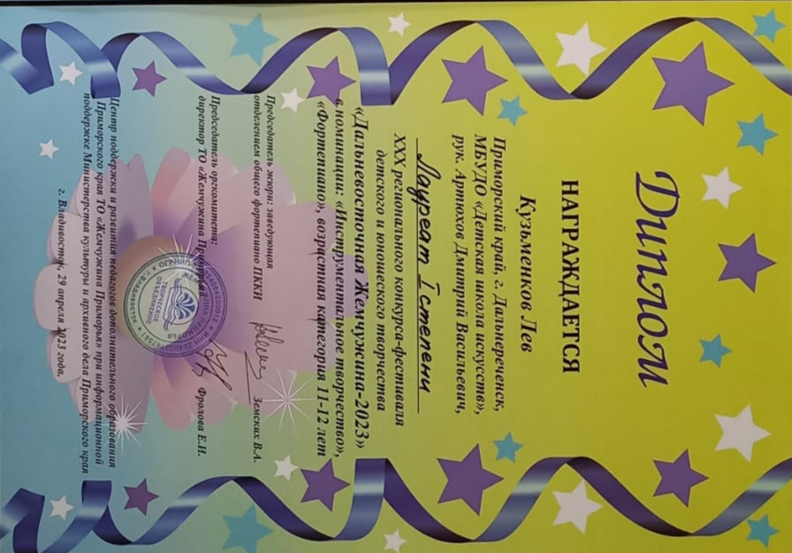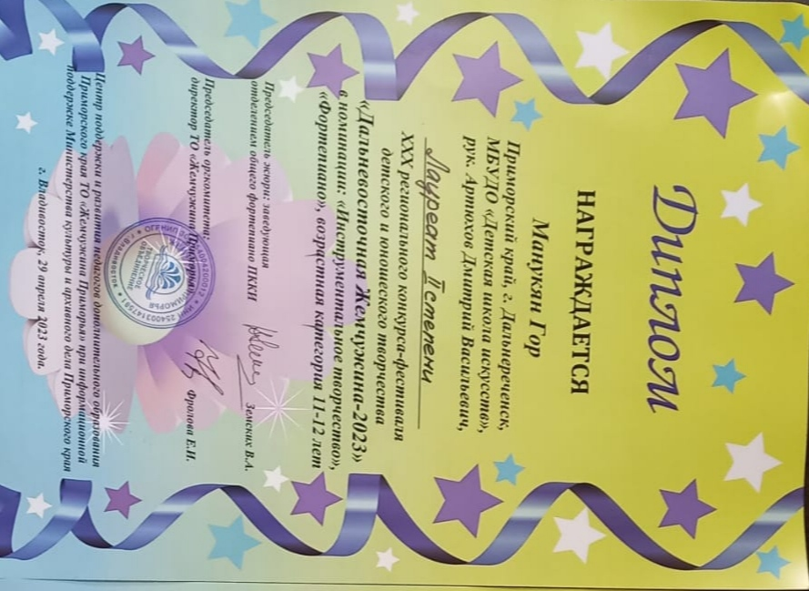
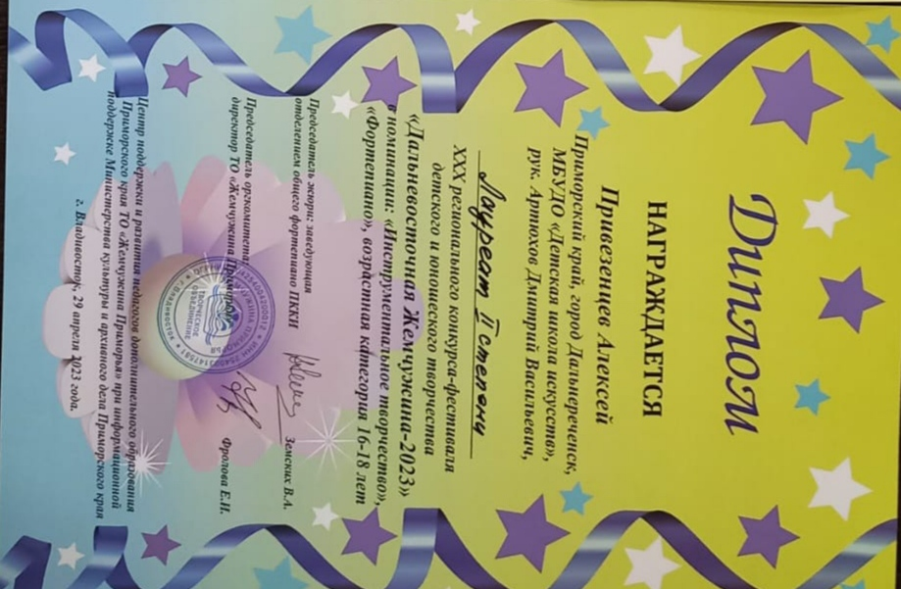 | Благодарим за большую поддержку администрацию МБУДО «ДШИ» директора Тюхтева Алексея Борисовича, заведующую учебной части Березовскую Марину Бежановну, родителям Кузьменковой Елизавете Ивановне, Кузьменкову Александру Васильевичу, Мирзоян Лусине Абраамовне, Манукян Карену Размиковичу, Привезенцевой Наталье Альбертовне.  Желаем ребятам и их преподавателям успехов в творчестве и в дальнейшем новых больших побед!

